温馨提示：该文档包含本课程的讲义和课后测试题，课后测试题即每一部分内容对应的“课后练习”。
四年级数学思维能力拓展专题突破系列（二十）数阵图
------数阵图基础（1）

1、掌握什么是数阵图
2、会灵活应用多种方法求数阵图

- 掌握数阵图的概念。
- 灵活应用数阵图的求解方法。

例题1：把1～5这五个数分别填在右图中的方格中，使得横行三数之和与竖列三数之和都等于9？
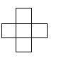
例题2：将1～7这七个自然数填入右图的七个○内，使得每条线上的三个数之和都等于10。
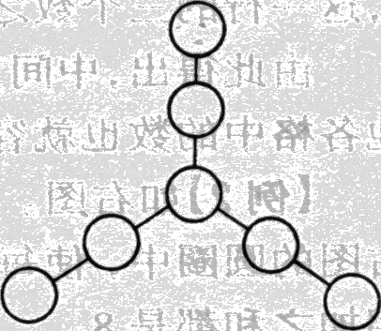
例题3：将 10～20填入右图的○内，其中15已填好，使得每条边上的三个数字之和都相等。
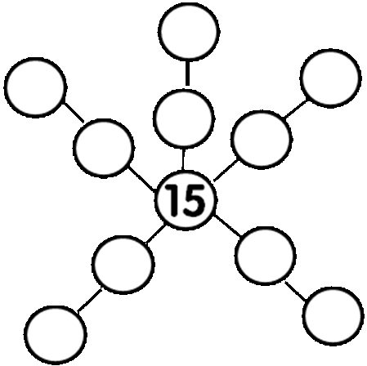
例题4：下把1～5这五个数填入下图中的○里，使每条直线上的三个数之和相等。
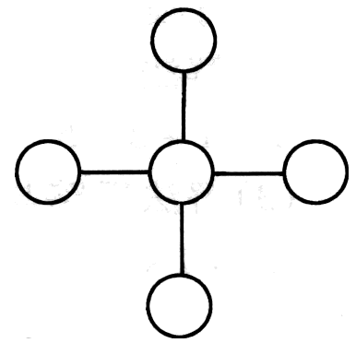
（即是该课程的课后测试）
练习1：如图，将1～7这七个数分别填入图中的○里，使每条直线上的三个数之和都等于12或10。
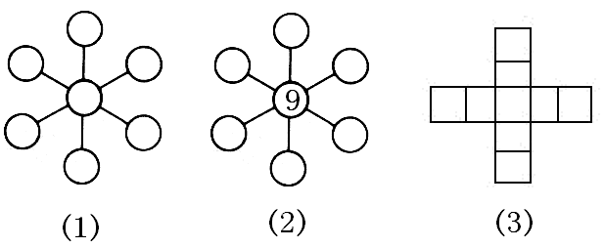
练习2：如图将1～9这九个数分别填入图中的○里（其中9已填好），使每条直线上的三个数之和都相等。
练习3：如图，将1～9这九个数分别填入图中的小方格里，使横行和竖列上五个数之和相等。（至少找出两种本质上不同的填法）
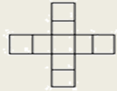
练习4：如图，将3～9这七个数分别填入图的○里，使每条直线上的三个数之和等于20。
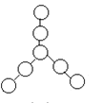
练习5：如图，将1～11这十一个数分别填入图的○里，使每条直线上的三个数之和相等，并且尽可能大。
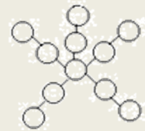


练习1：解析：
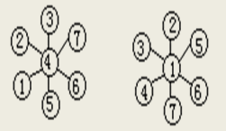
练习2：
解析：
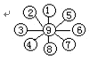
练习3：
解析：
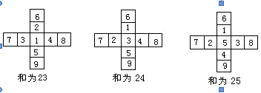
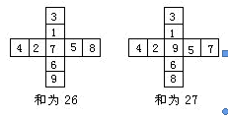
练习4：
解析：
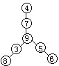
练习5：
解析：中心数是重叠数，并且重叠4次。所以每条直线上的三数之和等于
［（1＋2＋…＋11）＋重叠数×4］÷5＝（66＋重叠数×4）÷5。
为使上式能整除，重叠数只能是1，6或11。显然，重叠数越大，每条直线上的三数之和越大。所以重叠数是11，每条直线上的三数之和是22。
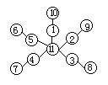

四年级数学思维能力拓展专题突破系列（二十）数阵图
------数阵图基础（2）
1、掌握什么是数阵图
2、会灵活应用多种方法求数阵图
- 掌握幻方的概念。
- 求解幻方的方法。
例题1：请你将1～9这九个自然数填入图中的空格内每行、每列、每条对角线上的三数之和相等。
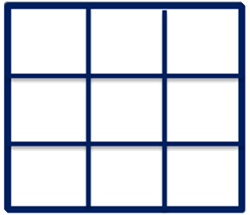
例题2：用11，13，15，17，19，21，23，25，27编制成一个三阶幻方。
例题3：在下图中的A、B、C、D处填上适当的数，使下图成为一个三阶幻方。
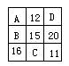
例题4：在九宫图中，第一行第三列的位置上填5，第二行第一列位置上填6，如下图。请你在其他方格中填上适当的数，使方阵横、纵、斜三个方向的三个数之和均为27 。
（即是该课程的课后测试）
练习1：将九个连续自然数填入3行3列的九个空格中，使每一横行及每一竖列的三个数之和都等于60。
练习2：在下面两幅图的空格中填入不大于15且互不相同的自然数（其中已填好一个数），使每一横行、竖列和对角线上的三数之和都等于30。
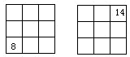
练习3：已知如图是一个四阶幻方，那么标有*的方格中所填的数是多少？ 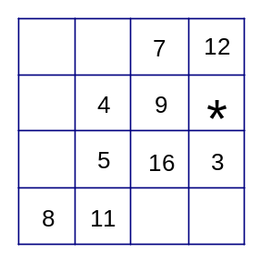
练习4：将5、7、9、17、19、21、29、31、33各九个数分别填入下面图中的方格内，使每行、每列和每条对角线上的和都相等。
练习5：下图是一个三阶幻方，请说明A+B=2×C。
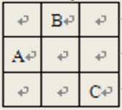
练习1：
解析：在三阶幻方的基础上每个数增加15即可。
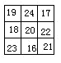
练习2 ：
解析：首先找出中心数为10，然后设某一个空格数为x，根据横行、竖列、对角线的和都等于30，填上其余各数（含x）再由各数互不相同，且不大于15确定各数。
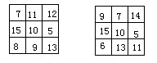
练习3：
解析：对角线上的和为34，由此可以确定第四行第三列的数为2，右下角的数为13，于是便可以确定标有*的方格中所填的数为6。
练习4： 解析：
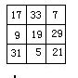
练习5：
解析：只利用题目中的A、B、C三个位置上的数字是不可能做出来的，至少还要利用一个其它位置上的数字作为过渡，比如我们可以选择左上角的数字，并用x来表示它：
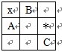
现在考虑*处的数字。如果我们只看上面第一行和右边第一列，可以知道*+C=B+x，也就是*=B+x-C；而如果我们只看中间第二行和左上到右下的对角线，可以知道x+C=A+*，也就是*=x。
四年级数学思维能力拓展专题突破系列（二十）数阵图
------数阵图提高（1）
1、掌握什么是数阵图
2、会灵活应用多种方法求数阵图
1、掌握数阵图的求解方法。
2、注意一题多解的特点。
例题1：将1～6这六个自然数分别填入下图的六个○内，使得三角形每条边上的三个数之和都等于11 。
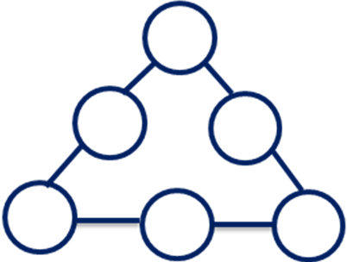
例题2：把1～6这六个数填入右图的○里，使每个圆圈上的四个数之和都相等。
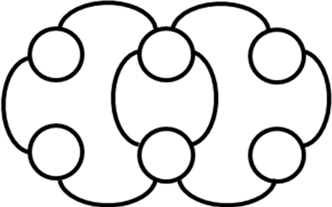
例题3：将2～9这八个数分别填入右图的○里，使每条边上的三个数之和都等于18 。
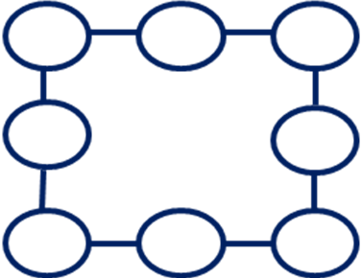
例题4：将1～7这七个数分别填入下图的○里，使得每条直线上三个数之和与每个圆圈上的三个数之和都相等。
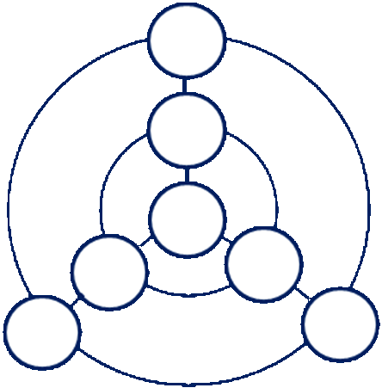
（即是该课程的课后测试）
练习1：将1～9这九个数字分别填入下的圈中使横竖两条线上的和相等。
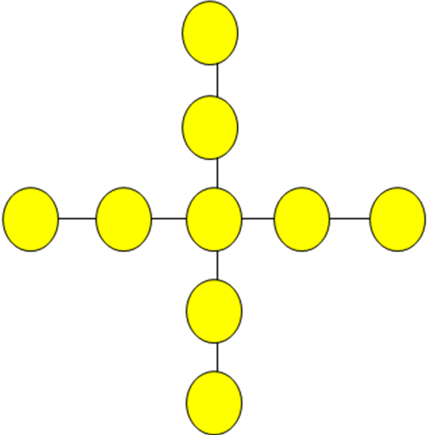
练习2：将1～6分别填入下式的六个圈内，使三条线上的数字和相等：
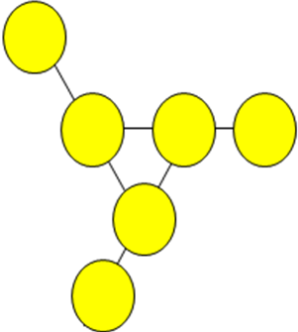
练习3：能否将1至6填入下列圈中，使得两条线上的数字和都相等？
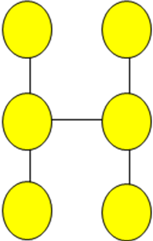
练习4：20以内共有10个奇数，去掉9和15还剩下八个奇数，将这八个奇数填入下图的八个圈中，有一个已经填好。使得图中用线连接起来的四个数之和都相等。
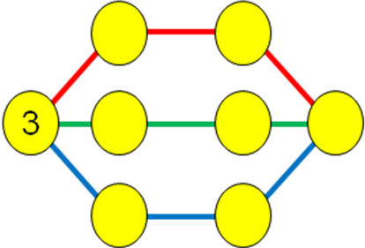
练习5：下面圈中每三个相邻数之和为21，那么A代表的数字是多少：
练习1：
解析：答案不唯一。
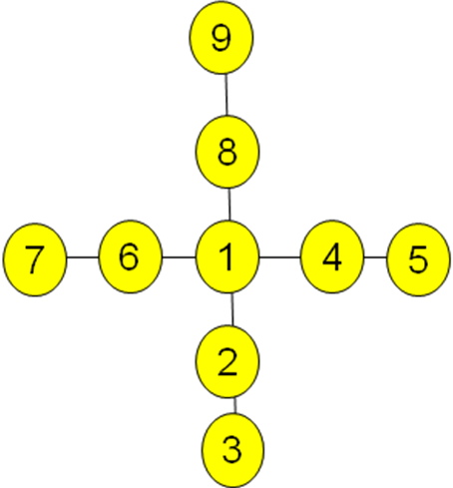
练习2：
解析：如下图：
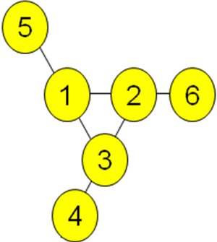
练习3：
解析：不可能，因为1到6所有数字和为21，两个竖线的和为21，但是21不是偶数，不能平分。所以不可能。
练习4：
解析：如下图：
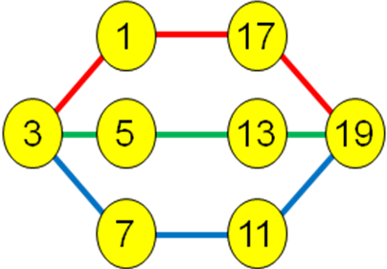
练习5：
解析：因为相邻三个数的和相等，所以隔两个位置的数是相等的。所以6左边的数字为5，又因为和为21，那么右边的数字A为10。

四年级数学思维能力拓展专题突破系列（二十）数阵图
------数阵图提高（2）
1、掌握什么是数阵图
2、会灵活应用多种方法求数阵图
掌握特幻方的求解方法。
例题1：如图所示，在3×3方格表内已填好了两个数19和95，在其余的空格中填上适当的数，可以使得每行、每列以及两条对角线上的三个数之和都相等。
（1）求x；
（2） 如果中间的空格内填入100，试在上一小（1）题的基础上，完成填图。
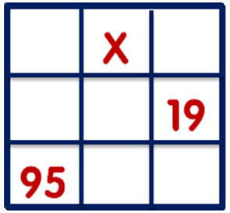
例题2：如图，有一个11位数，它的每3个相邻数字之和都是20。问标有*的那个数位上的数字应是几？
例题3：在图中所示的方格表的每个方格内填入一个恰当的字母，可以使得每行、每列及两条对角线上4个方格中的字母都是A，B，C，D，那么，表中标有★的方格内应填的字母是什么？并完成这个数表。
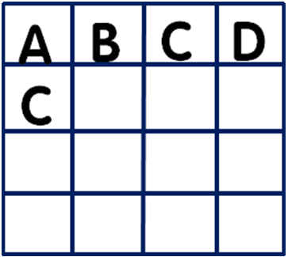
（即是该课程的课后测试）
练习1：如下图，在方格中填入一些数以后使得无论横行、竖行相邻三个数的和都为20，那么“*”所代表的数是多少？
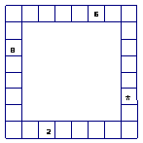
练习2：在下图的每个方格中填入一个数字，使得每行、每列以及每条对角线上的方格中的四个数字都是1，2，3，4。
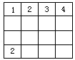
练习3：请完成下面的三阶幻方：
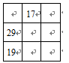
练习4：在下图中九个方格中填入不大于12且互不相同的9个数，使得每一行、每一列、及两条对角线上的数字和为21，其中有一个位置已经填好。
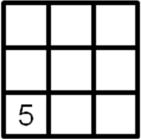
练习5：在一个3×3的网格中填入9个数使得每一横行、竖列、对角线上三个数的乘积相等。
练习1：
解析：设左上角方格中的数为x，由相邻三个数的和为20，可知横行、竖行都以3为循环，那么右上角的数为14-x，左下角方格中的数为12-x，由此还能求到右下角的数为6+x，“*”所代表的数为20-（14-x）-（6+x）=0。
练习2：
解析：如中间图所示，受列及对角线的限制，a处只能填1，从而b处填3；进而推知c处填4，d处填3，e处填4，……右上图为填好后的数阵图。
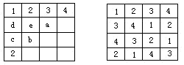
练习3： 解析：
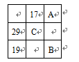
根据比较法，A=19+29-17=31； C=（19+31） ÷2=25，“幻和”=25×3=75。下面也就只要根据幻方的概念填就可以了。答案如下：
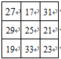
练习4：
解析: 答案不唯一。
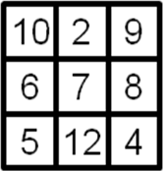
练习5：
解析：先填出一个普通幻方，任意取一个自然数n，然后将幻方中的数改成以n为底，原来的数为指数的形式即可，取n=2，如果取2，则九个数字为：2、4、8、16、64、128、256、512，如图：
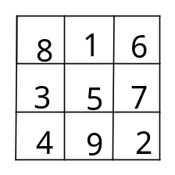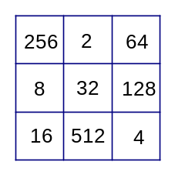

四年级数学思维能力拓展专题突破系列（二十）数阵图
------数阵图综合巩固
1、掌握什么是数阵图
2、会灵活应用多种方法求数阵图
1、掌握数阵图的求解方法
（1）关键位置
（2）用字母表示相等的和
（3）口诀
（4）幻和的利用
（5）尝试
例题1：把2，3，4，5，6，7，9这七个数填入奥运五环剩下的空白处，使每个环里的数的和为15。
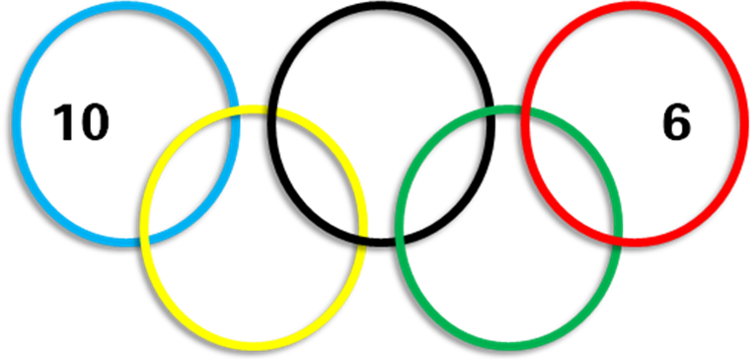
例题2：把下面的数分别填入下图的圈中，使得每种颜色线上的四个数之和相等。
2 3 5 7 11 13 17 19
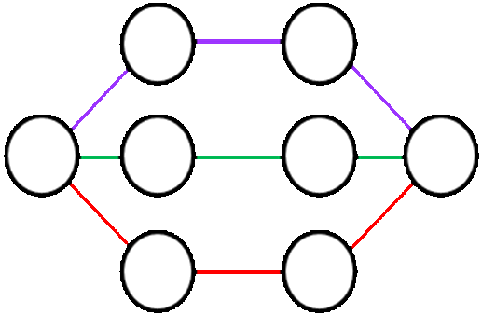
例题3：用1，3，5，7，9，11，13，15，17编制成一个三阶幻方。
例题4：如图是一个三阶幻方，那么标有*的方格中所填的数是多少？
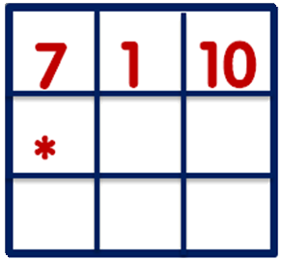
（即是该课程的课后测试）
练习1：把1~12这十二个数，填入下图中的12个○内，使每条线段上四个数的和相等，两个同心圆上的数的和也相等。
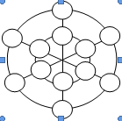
练习2：将1～8填入下图中的○内，要求按照自然数顺序相邻的两个数不能填入有直线段连接的相邻的两个○内。
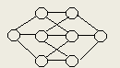
练习3：将1～12这十二个数分别填入图中的十二个小圆圈里，使每条直线上的四个小圆圈中的数字之和26。
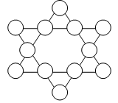
练习4：将1～8分别填入八个圈内，使小正方形四顶点数之和等于大正方形四顶点数之和。
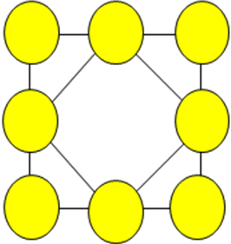
练习5：将1至11各数分别填入下图的空格内，使相邻的两个或三个方格内的数的和都等于14或15。
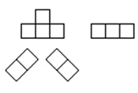

练习1：
分析：
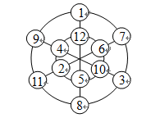
练习2：
分析：因为中间两个○分别只与一个○不相邻，只能填1和8，其余数的填法见图。
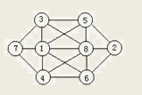
练习3：
分析：
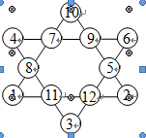
练习4：
分析：如下图：
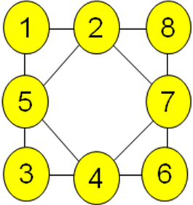
练习5：
分析：
